

Índice

Móvil - Android: 3

WEB: 4

Login: 4

Menú Administración (Administradores) 4

Usuarios: 5

Gestores: 6

Gestión de Zonas: 6

Gestión de Balizas 7

Balizas 8

Zonas 8

Estadísticas: 9

Menú Gestión (gestores) 10

Gestión de Zonas: 10

Gestión de Balizas 11

Balizas 12

Zonas 12

Estadísticas 13

Estadísticas Totales 13

Estadísticas Públicas: 13

Menú Usuarios 13

Zonas 13

Estadísticas 14

Estadísticas Públicas: 14

# Móvil - Android:

La aplicación principal de este proyecto es una “App” android la cual registrará el paso de nuestro dispositivo móvil por ciertos dispositivos y/o balizas con tecnología bluetooth.

En una primera instancia y tras iniciar la aplicación, se nos mostrará una pantalla de inicio, mientras de forma transparente al usuario se realizan diversas operaciones de preparación de la interfaz.



Una vez preparada la aplicación, esta se descargara del servidor la lista completa de zonas/rutas que existan en ese momento. Pidiendo al usuario la selección de una de ellas, para comenzar su seguimiento.

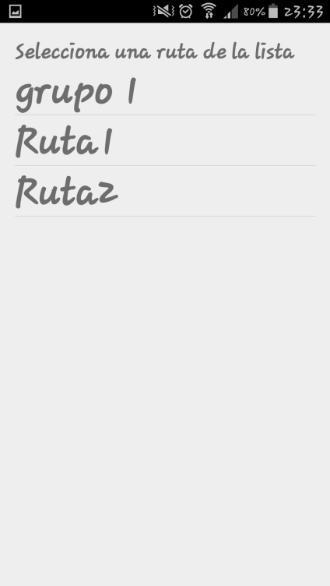

Nota: En caso de no estar habilitado el bluetooth del dispositivo a la hora de comenzar el seguimiento, la aplicación lanzara un mensaje para proceder a habilitarlo.

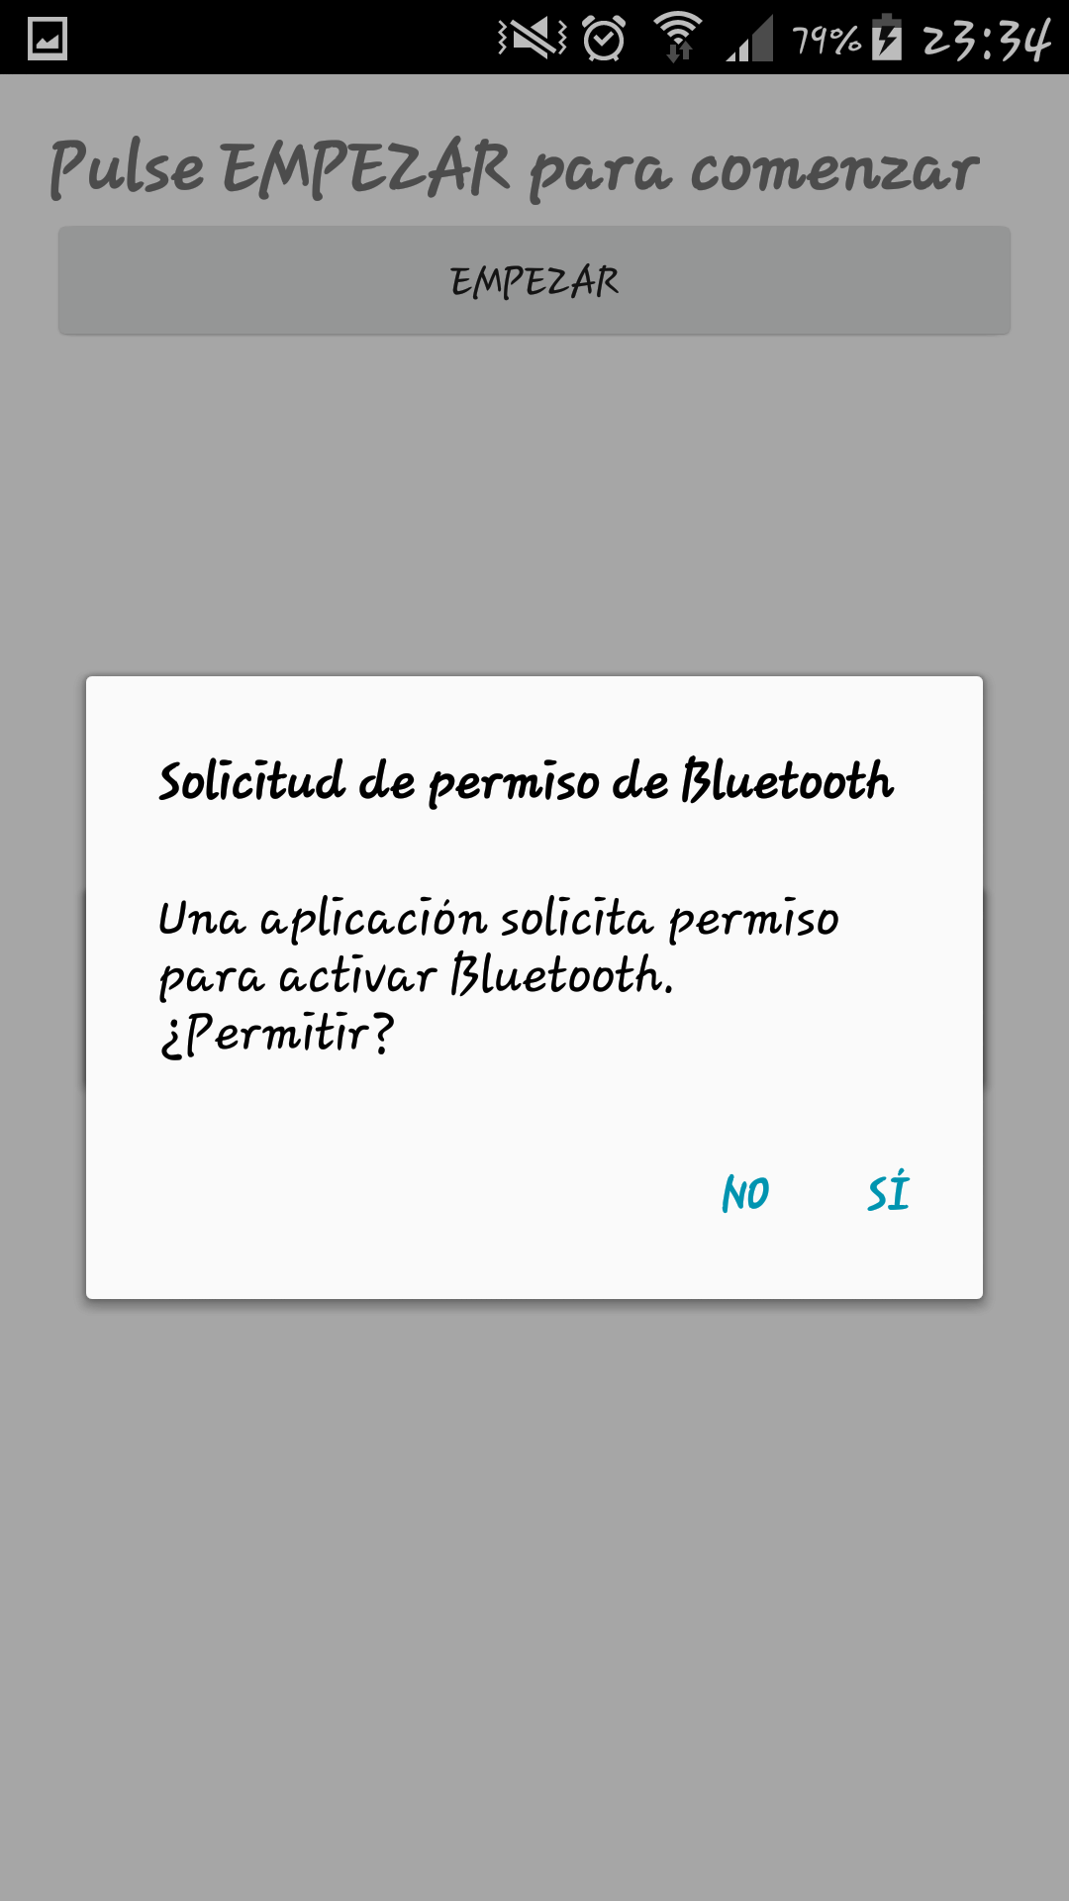

Una vez seleccionada la zona/ruta a seguir, la aplicación solicitara mediante un botón el comienzo del seguimiento.

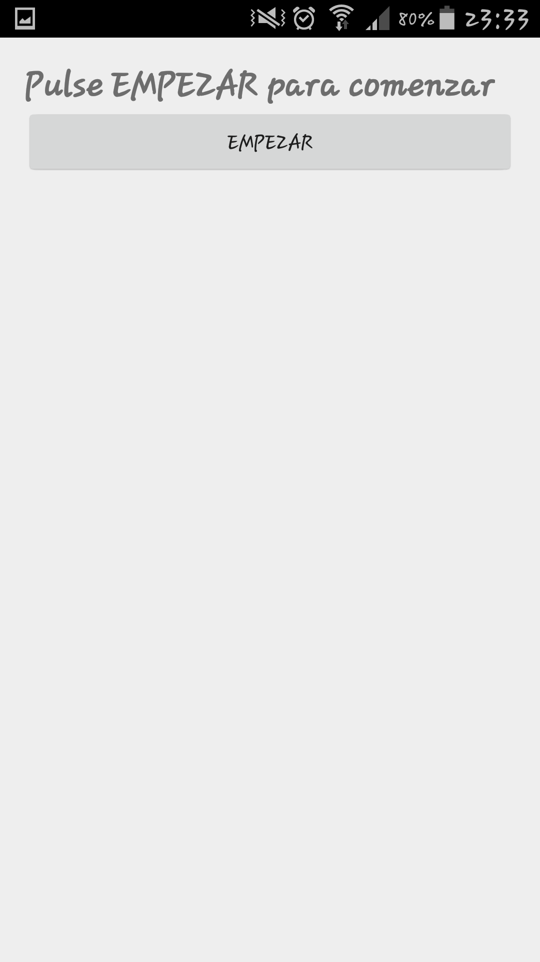

En el momento en que se está realizando el seguimiento, la aplicación tiene habilitado un botón para poder parar el seguimiento.

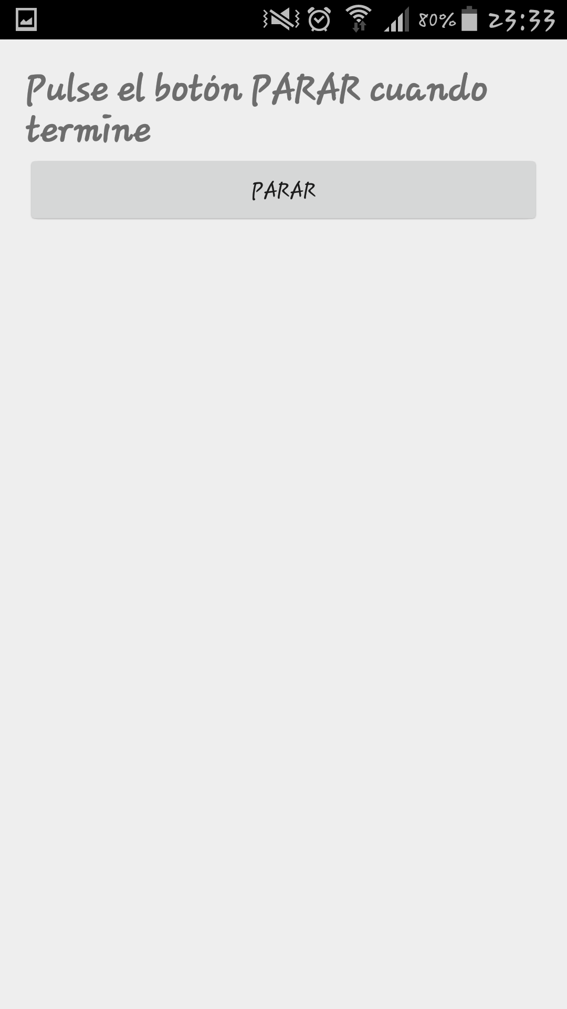

En caso de parar el seguimiento, se nos mostrara una interfaz con una lista de los puntos visitados, y la cantidad de veces que hemos pasado por ellos.

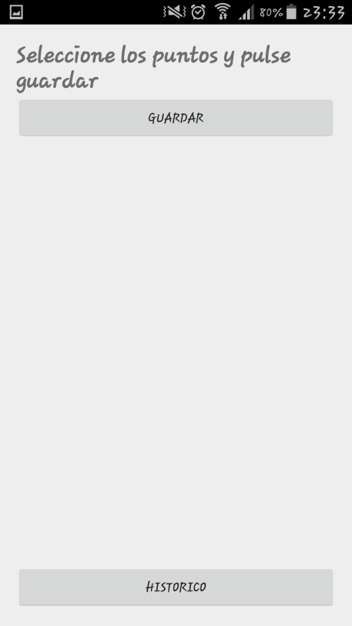

Si pulsamos sobre cualquiera de ellos, se nos mostrarán las fechas y horas en las que hemos realizado las pasadas o estancias en dichos puntos.

En este momento, podremos seleccionar cualquiera de las opciones desplegadas, para asignarle un identificador público, que podrá ser empleado por terceros, en diversos ámbitos de mercado.

En esta misma interfaz dispondremos de un botón para mostrar el histórico de ubicaciones almacenado en el teléfono.

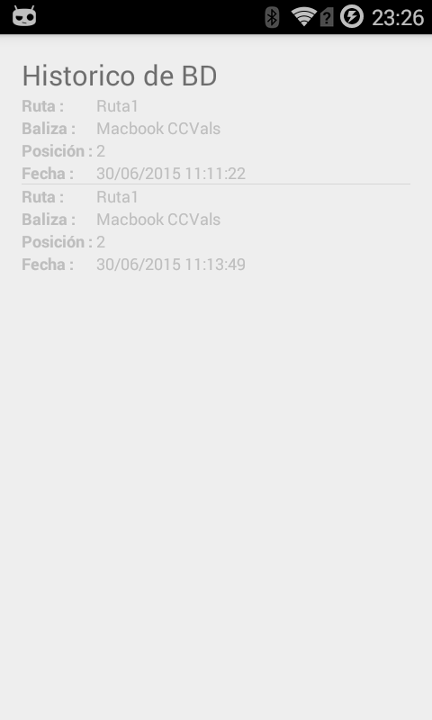

A La hora de salir del listado actual de rutas, se generará un archivo JSON para enviarlo al servidor, el cual almacenará los datos de todos los usuarios de la aplicación.

# WEB:

## Login:

Al entrar en la dirección web correspondiente, la primera web con la que se encuentra el usuario es la web de “login”, para identificarse con nombre de usuario y contraseña, en caso de introducir una contraseña no conocida en el sistema, se volverá a preguntar al usuario por la contraseña.

En función de las credenciales del usuario, la aplicación se comportara de diferentes maneras, ya sea en modo administrador, gestor o usuario.



## Menú Administración (Administradores)

En caso de que el usuario identificado en la aplicación tenga privilegios de administración el menú principal de opciones disponibles a realizar, será el siguiente:



### Usuarios:

En caso de seleccionar esta opción la aplicación mostrará información sobre los usuarios dados de alta en el sistema, permitiéndonos la modificación, alta o baja de los mismos.

En esta interfaz se nos mostraran los siguientes atos identificativos de los usuarios registrados en la aplicación:

* Usuario: Nombre identificativo del usuario, el cual será de dominio público para los gestores y administradores de la aplicación.
* Nombre: Nombre real del usuario registrado.
* Primer apellido: Primer apellido del usuario registrado.
* Segundo apellido: Segundo apellido del usuario registrado.
* ROL: En la aplicación hay definidos tres roles básicos;
  + Administradores:
  + Gestores:
  + Usuarios:

Cada uno de ellos tiene uns credenciales y niveles de acceso distintos, sien do este nivel de acceso creciente desde el usuario al administrador, pasando por el gestor

* Email: Dirección de correo electrónico del usuario. Se empleará en caso de ser responsable de una baliza (ver punto responsables de baliza) para comunicarle modificaciones o el estado de su, o sus balizas.
* Teléfono: número de teléfono particular (preferentemente móvil) del usuario
* Clave: Por cuestiones de seguridad este campo aparecerá cifrado, aunque el administrador tiene la potestad de modificarlo en caso de que lo crea necesario.

Alta de nuevo usuario:

Interfaz para dar de alta nuevos usuarios en la aplicación, sean de rol que sean.



### Gestores:

La aplicación muestra información sobre los usuarios a los que se les ha dado privilegios de gestor dados de alta en el sistema, permitiéndonos la asignación de zonas/rutas que han de gestionar.



### Gestión de Zonas:

#### Zonas:

La aplicación muestra información sobre las Zonas/rutas existentes en el sistema, permitiéndonos la modificación, alta o baja de las mismas.

En esta primera versión únicamente será necesario un descriptivo de zona, puesto que las balizas asignadas a ella, como los responsables de las mismas , se registraran en otra parte de la aplicación.



#### Balizas a Zonas

En este punto tanto administradores, como gestores, podrán visualizar, modificar y añadir balizas a las rutas que gestionen. Cabe destacar que los administradores dispondrán de control total, para dar de alta, o borrar balizas de las zonas que crean convenientes.



Para asignar una baliza a una zona bastara con seleccionar la zona y la baliza , y asignarle una posición, en principio esta posición es simbólica, pero en un futuro se podría emplear para simular recorridos fijos, en lugar de registrar solamente pasos aleatorios por cada zona, ampliando el uso de la aplicación a gestión de recorridos.



### Gestión de Balizas

#### Balizas

Apartado para dar de alta balizas, y/o dispositivos que actúen como tales.

En este caso el/los administradores dispondrán de privilegios para ver las direcciones MAC de las balizas y darlas de alta y baja.



En el caso de querer dar de alta una nueva baliza, deberemos de dar de alta la misma rellenando los campos correspondientes, indicados en la siguiente imagen.



Descripción: Es el texto que identificará a la baliza y será de carácter público.

* Dirección MAC: Dirección univoca de la baliza bluetooth, que se empleara para reconocer si se el dispositivo móvil a reconocer ha pasado por la baliza.
* Posición: Este campo se puede emplear para añadir la posición geográfica de la baliza, será modificable tanto por administradores como por gestores.
* Estropeado: si una de las balizas se estropea la aplicación lo registrara en este campo, tanto administradores como gestores, como el usuario responsable de la baliza, podrán modificar este valor, en función de los siguientes casos:

1. Administradores: Podrán modificar el valor para cualquier baliza.
2. Gestores: Únicamente podrán modificar las balizas que estén asignadas a sus rutas.
3. Usuarios: Únicamente podrán modificar las balizas de las que son responsables.

#### Contacto de baliza

Cada baliza deberá llevar asociado un usuario ya registrado previamente en la aplicación, como responsable de dicha baliza, por ello se han de asignar en este apartado dichos usuarios responsables a cada baliza.



Para asignar un usuario responsable a una baliza en concreto, bastará con seleccionar la baliza y el usuario en concreto de las listas desplegables correspondientes, tal y como se muestra en la siguiente imagen:



### Balizas

Interfaz que nos permite visualizar las balizas dadas de alta en la aplicación.



### Zonas

Interfaz que nos permite visualizar las zonas dadas de alta en la aplicación.



### Estadísticas:

#### Estadísticas Totales

En esta sección se dispondrá de todos los registros de seguimiento realizados a todos los usuarios, pudiendo realizar los filtros que se desee en tiempo real.



#### Estadísticas Públicas

En esta sección se dispondrá de todos los registros publicados de seguimiento realizados a todos los usuarios, pudiendo realizar los filtros que se desee en tiempo real.

#### 

## Menú Gestión (gestores)



### Gestión de Zonas:

#### Zonas

La aplicación muestra información sobre las Zonas/rutas existentes en el sistema, y asignadas al gestor en concreto que este identificado en la web, permitiéndonos la modificación de las mismas.



#### Balizas a Zonas

La aplicación muestra información sobre las balizas asignadas a Zonas/rutas existentes en el sistema, y designadas al gestor en concreto que este identificado en la web, permitiéndonos la reasignación de las mismas.



Para asignar una baliza a una zona bastara con seleccionar la zona y la baliza, y asignarle una posición, en principio esta posición es simbólica, pero en un futuro se podría emplear para simular recorridos fijos, en lugar de registrar solamente pasos aleatorios por cada zona, ampliando el uso de la aplicación a gestión de recorridos.



### Gestión de Balizas

#### Balizas

Apartado para dar ver y modificar los datos de las balizas, y/o dispositivos que actúen como tales., en este caso el gestor no dispone de privilegios suficientes para dar de alta o eliminar balizas. Únicamente podrá modificar los campos de las balizas asignadas a sus zonas/rutas.



#### Contacto de baliza

Cada baliza deberá llevar asociado un usuario ya registrado previamente en la aplicación, como responsable de dicha baliza, por ello se han de asignar en este apartado dichos usuarios responsables a cada baliza.



Para asignar un usuario responsable a una baliza en concreto, bastará con seleccionar la baliza y el usuario en concreto de las listas desplegables correspondientes, tal y como se muestra en la siguiente imagen:



### Balizas

Interfaz que nos permite visualizar las balizas existentes en zonas dadas de alta en la aplicación y asignadas al gestor en particular.

Nota: el campo MAC, aparecerá codificado puesto que los gestores no deben conocer, ni modificar este valor.



### Zonas

Interfaz que nos permite visualizar las zonas dadas de alta en la aplicación y asignadas al gestor concreto que este empleando la aplicación.



### Estadísticas

### Estadísticas Totales

Visualiza las estadísticas generadas por usuarios de la aplicación que han elegido rutas asignadas al gestor en concreto que está ejecutando la aplicación.



### Estadísticas Públicas:

Visualiza las estadísticas publicadas por usuarios de la aplicación que han elegido y publicado resultados de rutas asignadas al gestor en concreto que está ejecutando la aplicación.

Previamente se ha de introducir el identificador público de la ruta que se desea visualizar.

## Menú Usuarios



### Zonas

Interfaz que nos permite visualizar las zonas dadas de alta en la aplicación .



### Estadísticas

### Estadísticas Públicas:

Visualiza las estadísticas publicadas por el usuario de la aplicación.

